Боднарчук Геннадій Васильович

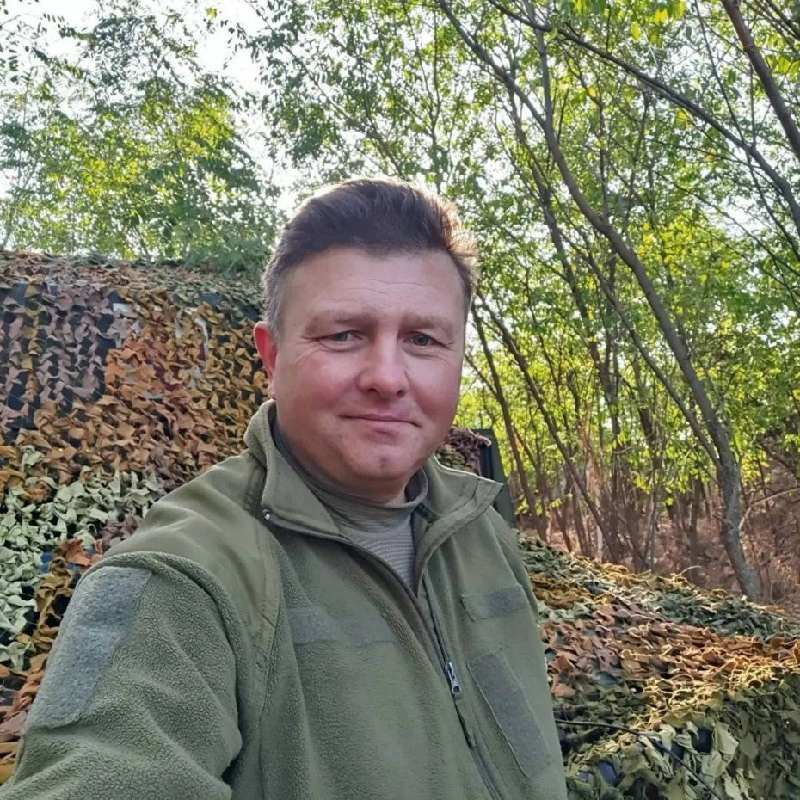
Дата народження: 13.10.1974
Дата смерті: 04.10.2023
Місце народження: м. Рені, Одеська обл.
Місце загибелі: н/п Новоселівки, Запорізька обл.
Позивний: "БОНД"
Звання: молодший сержант
Посада: бойовий медик
Підрозділ: взвод безпілотних авіаційних комплексів, рота технічних засобів розвідки військової частини А3508

Народився Геннадій 13 жовтня 1974 року в місті Рені Одеської області. Проживав із батьками, навчався в Кам’янець-Подільському закладі освіти №14. Через військову службу батька змушений переїхати до Східної Німеччини, де й закінчив школу.
Вищу освіту здобув на історичному факультеті Кам’янець-Подільського національного університету імені І. Огієнка, який закінчив 1996 року з відзнакою. Згодом вступив до аспірантури та досліджував історію України. До 2001 року працював учителем у школі. Залюблений в історію рідної землі, талановитий історик плекає справжніх патріотів, передаючи безціні знання молодому поколінню.
У 2001 році Геннадій разом з родиною переїжджає до Києва. Починаючи з 2003 року працює на посаді директора магазина автозапчастин у столиці.
Початок війни росії проти України сприйняв як буттєвий виклик.
З лютого 2015 року долучився до медико-тактичної групи «Київ», де спільно з командою медиків проводив тренінги та навчав рятувати життя. Дев’ять років поспіль невпинно займався волонтерством і здійснював систематичні пожертви для організації тренінгів, придбання спорядження, оплати поїздок, а ще – ремонтував авто для військових.
З початком повномасштабного вторгнення російської федерації на територію України, Геннадій одразу став до лав збройних Сил України у складі взводу безпілотних авіаційних комплексів, роти технічних засобів розвідки військової частини А 3508.
Як інструктор-парамедик за сім років Геннадій навчив тисячі українських солдат надавати невідкладну допомогу на полі бою.
Геннадій брав участь у обороні Києва, згодом його підрозділ брав участь у звільнені Херсона, допомагав обороняти Вугледар та Оріхів, надаючи першу допомогу важкопораненим бійцям. Завдяки йому воїни, яких Геннадій навчив рятувати життя, продовжують нести службу в лавах ЗСУ.
Геннадій вважав, що кожен українець і кожна українка повинні бути відданими своїй справі, власним захопленням, своїм близьким, мають бути свідомими громадянами. Байдужість та нейтральність вважав загрозою розвитку суспільства.
Для Геннадія його сім’я та коло друзів були над усе. Саме задля їхнього захисту він у перший день війни став на захист України, без жодної військової підготовки за плечима, без досвіду служби в армії, без військової освіти, а лише за покликом серця і високої місії рятувати людей.
Помер Геннадій у лікарні 4 жовтня 2023 року від отриманих поранень та ушкоджень внаслідок військових дій – вибухи в районі населеного пункту Новоселівки Запорізької області.
Похований на Байковому кладовищі міста Києва.
Нагороди:
- орден «За мужність» ІІІ ступеня (посмертно) – Указом президента України від 24.11.2023 року № 776/2023 року.

